Guía de práctica clínica para el diagnóstico y tratamiento de la Enfermedad Pulmonar Obstructiva Crónica (EPOC)
en pacientes ambulatorios en Castilla y León
Documento de Consenso

Sociedades Científicas
2014

Este documento de consenso está promovido por :

Sociedad Castellano Leonesa de Medicina de Familia y Comunitaria (SocalemFYC)
Sociedad Española de Médicos de Atención Primaria
(SEMERGEN – Castilla y León)
Sociedad Española de Médicos Generales y de Familia
(SEMG – Castilla y León)
Sociedad Castellano-Leonesa y Cántabra de Patología Respiratoria
(SOCALPAR)
Sociedad Española de Medicina de Urgencias y Emergencias
(SEMES – Castilla y León)

La elaboración de este documento de consenso ha contado con el soporte de Boehringer Ingelheim

Coordinador :
José Luis Viejo Bañuelos, neumólogo. Hospital Universitario de Burgos.
Autores :
Jesús Hernández Hernández, neumólogo. Sección de Neumología. Hospital Nª Sª de Sonsoles. Ávila (SOCALPAR)
José Herrero Roa, médico de familia. Centro de Salud Comuneros. Burgos (SEMERGEN – Castilla y León)
María Teresa Jorge Bravo, médico de família. Centro de Salud Arturo Eyries. Valladolid (SEMG – Castilla y León)
Jesús Ángel Moche Loeri, médico de familia. Servicio de Urgencias. Hospital Universitario Río Hortega. Valladolid (SocalemFYC)
Adolfo Simón Rodríguez, neumólogo. Servicio de Urgencias. Hospital Universitario de Burgos (SEMES –Castilla y León)

Índice……………………………………………………
…………………………………………………………….

Introducción.

La Enfermedad Pulmonar Obstructiva Crónica (EPOC) es una patología muy prevalente que afecta al 10,2% de la población española entre 40 y 80 años, siendo actualmente la cuarta causa de muerte en nuestro país detrás de las enfermedades cardiovasculares, los tumores malignos y las enfermedades cerebrovasculares. Un gran número de los pacientes con EPOC desconocen que padecen la enfermedad, y además ésta conlleva un diagnóstico tardío que se confirma en la mayoría de los casos en fases muy avanzadas. Todo ello minimiza su valoración real y no se estima de forma adecuada la gran repercusión social y económica que ocasiona.

La EPOC es la enfermedad respiratoria con mayor prevalencia e impacto socioeconómico, siendo además la que origina más consultas en los servicios de neumología y una de las dolencias crónicas más atendidas en el ámbito de la atención primaria. Se trata de una enfermedad prevenible y susceptible de tratamiento farmacológico y de otras medidas que permitirán aliviar los síntomas, disminuir el número de agudizaciones, mejorar la calidad de vida y probablemente aumentar la supervivencia.

El principal factor de riesgo de la EPOC es el tabaquismo. La encuesta nacional de salud de 2012 cifra la prevalencia de tabaquismo en nuestro país en el 24% de la población mayor de 16 años, con un 28% de varones y un 20,2% de mujeres, observándose una ligera disminución del número de fumadores en los últimos años en la población general. Tras la exposición continuada al tabaco y con los primeros síntomas, es bien conocido que el diagnóstico se establece a través de la espirometría que además de valorar la gravedad, estima el pronóstico y permite seguir la evolución y la respuesta al tratamiento. Sin embargo esta técnica se utiliza menos de lo necesario y los diagnósticos no se establecen de forma precoz.

Preocupados por las deficiencias existentes en el manejo práctico de estos pacientes, miembros de la Sociedades Científicas implicados en el tratamiento de esta patología elaboraron un documento de consenso con las indicaciones de manejo ambulatorio en el ámbito geográfico de Castilla y León. Tras la difusión de nuestro primer documento en el año 2009 han aparecido diversas publicaciones que demuestran el interés médico por la EPOC y entre ellas algunas muy significativas como la Estrategia en EPOC del Sistema Nacional de Salud, la Guía española GesEPOC, la Guía internacional GOLD 2013 y otras muchas publicaciones que nos obligan a actualizar nuestros conocimientos. Con esta intención aparece el nuevo consenso auspiciado por las mismas Sociedades Científicas (SEMERGEN, SocalemFYC, SEMG, SEMES, SOCALPAR) en su ámbito regional con la idea de añadir los nuevos criterios que completen nuestro el anterior y permitan una actualización a todos los profesionales sanitarios de la región. Pretendemos además estar en sintonía con los planes de salud de nuestra Comunidad que incluyen medidas y estrategias en relación con la EPOC y van a considerarse en este documento.

Debemos agradecer el esfuerzo común realizado por todos los autores que culmina en el presente documento e igualmente el soporte que Boehringer Ingelheim ha dado a esta edición. Esperamos que el consenso ayude a resolver aspectos relacionados con el manejo adecuado de los pacientes ambulatorios con EPOC.

José Luis Viejo Bañuelos
Coordinador

EPOC. Definición

La Enfermedad Pulmonar Obstructiva Crónica (EPOC) se caracteriza por una limitación persistente al flujo aéreo que no es totalmente reversible. Suele ser progresiva y se asocia a una respuesta inflamatoria anormal de los pulmones a partículas nocivas y gases, principalmente derivados del humo de tabaco.
Se considera que desarrollan EPOC un 25-30% de los fumadores, con un riesgo proporcional al consumo acumulado de tabaco. Solo el 4,1% de los pacientes diagnosticados de esta enfermedad en el estudio Iberpoc no habían sido fumadores. Otras causas posibles de EPOC son la inhalación prolongada de humo de biomasa, la exposición a diversos polvos, humos o gases del ambiente laboral, o la existencia de factores genéticos como el déficit de alfa-1-antitripsina causante del enfisema hereditario, responsable del 1% de los casos.

La limitación al flujo aéreo es la causa principal de la disnea. Esta, por lo general, se inicia a partir de los 40 años y es progresiva, acompañada, en ocasiones, de otros síntomas como tos crónica y/o expectoración. Se debe cuantificar la disnea según la escala modificada del Medical Research Council (mMRC) (Tabla 1).
Tabla 1. Escala de disnea MRC

Grado Actividad
0 Ausencia de disnea excepto al realizar ejercicio intenso
1 Disnea al andar deprisa en llano, o al andar subiendo una pendiente poco pronunciada
2 La disnea le produce una incapacidad de mantener el paso de otras personas de la misma edad caminando en llano o tener que parar a descansar al andar en llano a su propio paso
3 La disnea hace que tenga que parar a descansar al andar unos 100 m o pocos minutos después de andar en llano
4 La disnea le impide al paciente salir de casa o aparece con actividades como vestirse o desvestirse

La EPOC se caracteriza también por la presencia de agudizaciones y por la frecuente existencia de comorbilidades (cardiopatía isquémica, insuficiencia cardiaca, arritmias, HTA, cáncer de pulmón, osteoporosis, síndrome metabólico, anemia o depresión) que pueden contribuir a la gravedad global en algunos pacientes.
En 2007 cuando se recogieron los datos del estudio EPI-SCAN la prevalencia de EPOC en España era del 10,2% (15,1% en hombres y 5,7% en mujeres) en la población con edades comprendidas entre los 40 y 80 años.

Diagnóstico y evaluación del paciente.
En todos los casos hemos de llevar a cabo el siguiente proceso:
1º. El diagnóstico definitivo de la enfermedad
2º Analizar las características del paciente y su fenotipo,
3º Valorar la gravedad de la enfermedad
1er paso: diagnóstico, cribado
Para diagnosticar con certeza la EPOC, el paciente:
- Ha de presentar un cuadro clínico compatible (síntomas respiratorios crónicos, principalmente disnea y/o tos con o sin expectoración)
- Tiene que haber sido fumador o estado expuesto a otros agentes tóxicos inhalados en el hogar o su lugar de trabajo
- Y demostrar, mediante una espirometría forzada, la existencia de una limitación al flujo aéreo tras el empleo de medicación broncodilatadora. Por tanto es imprescindible contar con una espirometría en la que el cociente FEV1/FVC postbroncodilatador sea inferior a 0,7 (o <70%).

El diagnóstico diferencial hemos de hacerlo con otras enfermedades obstructivas bronquiales, principalmente, en nuestro medio, con el asma y las bronquiectasias.
Llevar a cabo el cribado de la EPOC está plenamente justificado en España por la elevada prevalencia e infradiagnóstico de la enfermedad (el 72% de los pacientes lo desconocen) y también porque realizando un diagnóstico precoz se pueden tomar inmediatamente medidas (abandono de tabaco y tratamientos) que mejoran el pronóstico de la enfermedad. Este cribado está indicado en personas mayores de 35 años, con historia de tabaquismo (> 10 años-paquete) y síntomas respiratorios, (Tabla 2).

Tabla 2. Cribado de la EPOC

Disnea y/o tos crónica y/o expectoración
+
Tabaquismo (>10 años-paquete) ESPIROMETRIA
+ para descartar EPOC
Edad > 35 años

2º paso: caracterización del fenotipo
La guía GesEPOC propone 4 fenotipos (subgrupos de enfermos con características clínicas comunes) para identificar y tomar como base para indicar el tratamiento más apropiado a cada paciente (Figura 1):
- No agudizador.
- Mixto EPOC-asma.
- Agudizador con enfisema.
- Agudizador con bronquitis crónica.

Figura 1. Fenotipos clínicos de la EPOC. Tomado de GesEPOC 2014.
Fenotipo
agudizador
con
enfisema
Fenotipo
agudizador
con
bronquítis crónica
Fenotipo mixto
EPOC-Asma
Fenotipo no agudizador
Fenotipo
Agudizador
(>2 agudizaciones/año)

Fenotipo
no agudizador
(< 2 agudizaciones/año)
Fenotipo enfisema
Fenotipo
bronquítis crónica

Definiciones para caracterizar los fenotipos:

Paciente agudizador: el que presenta dos o más agudizaciones moderadas o graves (tratadas con antibiótico y/o corticoides) en los 12 meses previos, separadas entre sí al menos 4 semanas.
Fenotipo mixto EPOC-asma: obstrucción bronquial no completamente reversible con síntomas o signos de reversibilidad aumentada. Ejemplo típico: persona asmática que fuma y desarrolla también las características de la EPOC. Se propone, para su definición, que cumpla los criterios recogidos en la Tabla 3.

Tabla 3. Criterios mayores y menores para establecer el diagnóstico de fenotipo mixto EPOC-asma en la EPOC

Criterios mayores
Prueba broncodilatadora muy positiva (incremento del FEV1 > 15% y > 400 ml)
Eosinofilia en esputo
Antecedentes personales de asma

Criterios menores
Cifras elevadas de IgE total
Antecedentes personales de atopia
Prueba broncodilatadora positiva en al menos dos ocasiones (incremento del FEV1 > 12% y > 200 ml)

*Para el diagnostico de fenotipo mixto se deben cumplir 2 criterios mayores o uno mayor y 2 menores

Paciente con bronquitis crónica: presencia de tos productiva o expectoración durante más de 3 meses al año y durante más de 2 años consecutivos como síntoma predominante.
Paciente con enfisema: presenta un diagnóstico clínico/radiológico/funcional de enfisema y tiene disnea e intolerancia al ejercicio como síntomas más importantes. Suelen contar con un índice de masa corporal reducido.

Ocasionalmente será necesario realizar, en colaboración con el neumólogo, pruebas funcionales respiratorias, analíticas o TAC para hacer un diagnóstico preciso del fenotipo. Aun así puede haber casos de difícil clasificación que comparten características de más de un fenotipo: lo catalogaremos entonces de acuerdo con el problema que resulte más importante para el paciente.

3er paso: clasificación de la gravedad de la EPOC

Actualmente, en base a la heterogeneidad de la EPOC, se considera insuficiente el FEV₁ como parámetro único de gravedad ya que los índices multidimensionales como BODE o BODEx tienen una mejor correlación con variables clínicas importantes (pronóstico, agudizaciones).

En el ámbito de la Atención Primaria se aconseja determinar en cada paciente el índice BODEx (Tabla 4) que incluye el índice de masa corporal (B, de bode mass index), el porcentaje de FEV₁ con respecto al normal del paciente (O, de obstrucción), la escala modificada de disnea del MRC (D, de disnea, tabla 1) y el número de exacerbaciones graves: visitas a urgencias o ingresos hospitalarios en el año previo (Ex, de exacerbaciones).

Tabla 4. Índice BODEx

Marcadores Puntuación

0 1 2 3

B IMC (kg/m2) > 21 ≤ 21
O FEV1 (%) ≥ 65 50-64 36-49 ≤ 35
D Disnea (mMRC) 0-1 2 3 4
Ex Exacerbaciones graves 0 1-2 ≥ 3

-----------------------------------------------------------------------------
*IMC: índice de masa corporal; mMRC: escala modificada de la MRC; Ex: exacerbaciones graves (se incluyen únicamente visitas a urgencias hospitalarias o ingresos).
Riesgo de mortalidad creciente agrupado en cuartiles: 0-2, 3-4, 5-6 y 7-9 puntos.

Para los pacientes con mayor gravedad conviene emplear el índice BODE (Tabla 5), con los mismos parámetros de clasificación B, O y D, y en el cual la E, refleja la capacidad de ejercicio del paciente, evaluada mediante la distancia recorrida en la prueba de marcha de 6 minutos, y constituye la diferencia con el anterior.

Tabla 5. Índice BODE

Marcadores Puntuación

0 1 2 3
B IMC (kg/m2) > 21 ≤ 21
O FEV1 (%) ≥ 65 50-64 36-49 ≤ 35
D Disnea (mMRC) 0-1 2 3 4
E 6 MM (m) ≥ 350 250-349 150-249 ≤ 149

*IMC: Índice de masa corporal; mMRC: escala modificada de la MRC; 6 MM: distancia recorrida (metros) en la prueba de marcha de los 6 minutos.
Riesgo de mortalidad creciente agrupado en cuartiles: 0-2, 3-4, 5-6 y 7-10 puntos.

GesEPOC propone una clasificación de gravedad en 5 niveles (desde I leve a V final de vida) basada en los cuartiles de los índices multidimensionales BODE y BODEx, de acuerdo a lo expresado en la figura 2. Todos los pacientes que tengan un BODEx igual o superior a 5 deberán ser remitidos al neumólogo para realizar una prueba de marcha y precisar su nivel de gravedad en base al índice BODE.

Figura 2. Clasificación de la gravedad de la EPOC según la evaluación multidimensional. Tomada de GesEPOC

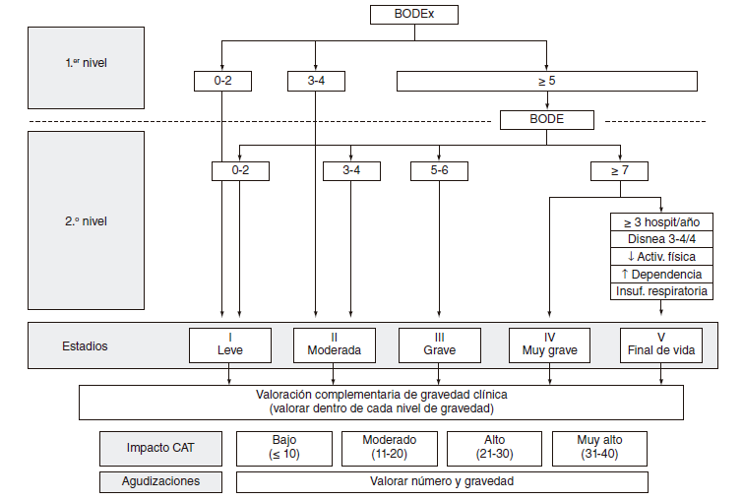

Dentro de un mismo nivel de gravedad existen otros parámetros que se deben tener en cuenta para valorar la repercusión de la enfermedad y así modular la intensidad del tratamiento: a) gravedad de los síntomas, b) frecuencia e intensidad de las agudizaciones, incluyendo leves y moderadas, y c) deterioro de la calidad de vida relacionada con la salud. Para evaluarlo se aconseja el empleo del cuestionario CAT (“COPD Assessment Test”) estandarizado, razonablemente breve y sencillo como para poder ser usado en la práctica clínica. Con 8 preguntas y 5 puntos posibles en cada una, los resultados más altos se relacionan con un mayor impacto de la EPOC en la vida del paciente (Figura 3).

Figura 3. Cuestionario CAT (COPD Assessment Test)

Nunca toso 0 1 2 3 4 5 Siempre estoy tosiendo
No tengo flema (mucosidad) 0 1 2 3 4 5 Tengo el pecho completamente lleno flema
No siento ninguna opresión 0 1 2 3 4 5 Siento mucha opresión en el pecho
Cuando subo una pendiente o un tramo de escaleras, no me falta el aire 0 1 2 3 4 5 Cuando subo una pendiente o un tramo de escaleras, me falta mucho el aire
No me siento limitado para realizar actividades domésticas 0 1 2 3 4 5 Me siento muy limitado para realizar actividades domésticas

Me siento seguro al salir de casa a pesar de la afección pulmonar que padezco 0 1 2 3 4 5 No me siento nada seguro al salir de casa debido a la afección pulmonar que padezco

Duermo sin problemas 0 1 2 3 4 5 Tengo problemas para dormir debido a la afección pulmonar que padezco
Tengo mucha energía 0 1 2 3 4 5 No tengo ninguna energía

Puntuación total:_______
Disponible en: http://www.catestonline.org/english/index_Spain.htm

(Nota para la imprenta: en esta figura buscar un formato que quede suficientemente claro. Similar al de la página web que se indica arriba)

Espirometría.

La espirometría mide el volumen de aire movilizado por los pulmones en función del tiempo (flujo) y determina la obstrucción al flujo aéreo. Es una prueba fundamental en el diagnostico y evaluación de la EPOC.

El medico explicará al paciente la razón de la espirometría, en qué consiste, la importancia de su colaboración, las recomendaciones básicas para acudir a la prueba y la conveniencia de evitar la administración de fármacos broncodilatadores en las horas previas al estudio.

Las contraindicaciones y limitaciones de la espirometría se describen en la Tabla 6.

Tabla 6. Espirometría

Contraindicaciones | Limitaciones
Angor inestable o IAM reciente  Aneurisma torácico > 6 cm.  Desprendimiento de retina.  Hemoptisis reciente.  Imposibilidad física o mental.  Falta de comprensión o colaboración para realizar la prueba.  Neumotórax  Inestabilidad hemodinámica | Aneurisma cerebral, torácico o abdominal.  Cirugía reciente ocular, torácica o abdominal.  Crisis hipertensivas  Estados nauseosos  Dolor al realizar la maniobra.  Hemiparesias faciales.  Problemas bucales.  Traqueotomía

La maniobra de la espirometría forzada consiste en:

-Una inspiración máxima.
-Breve apnea y colocación de la boquilla.
-Una espiración brusca, rápida y completa.
-Han de realizarse un mínimo de 3 y un máximo de 8 maniobras

De la maniobra de espiración forzada se obtiene la representación gráfica de los volúmenes pulmonares dinámicos, registrándose dos tipos de curvas: volumen/tiempo y flujo/volumen. (Figura 4)

Figura 4. Tipos de curvas obtenidas. 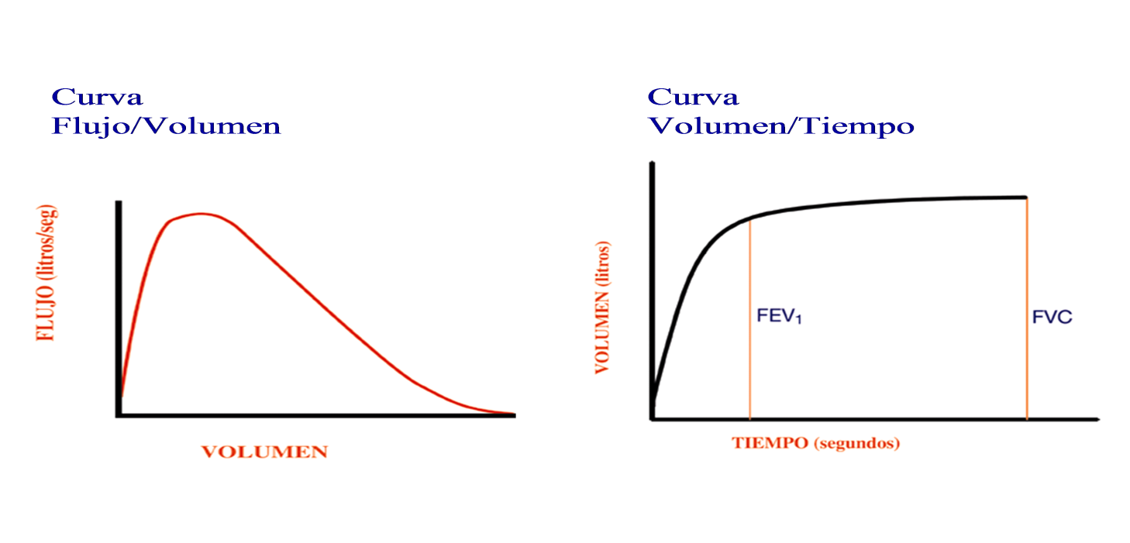

Parámetros espirométricos fundamentales en la EPOC.

Capacidad vital forzada (FVC): mayor volumen de aire expulsado en una maniobra de espiración forzada partiendo de una inspiración máxima. Parámetro de volumen y se considera normal si es mayor del 80% de su valor de referencia.

Volumen espiratorio máximo en el primer segundo (FEV₁): volumen de aire que el sujeto es capaz de movilizar en el primer segundo de la espiración forzada. Parámetro de flujo. Se considera normal si es superior al 80% de su valor teórico.

Cociente FEV₁/FVC: porcentaje de FVC espirado en el primer segundo e indica el tipo de alteración ventilatoria. Se considera normal si es superior al 70%

Análisis e interpretación.

1. Analizar la validez: si cumple criterios de aceptabilidad y reproducibilidad.
Aceptabilidad de la curva:
Inicio: brusco y rápido.
Final: suave, asintótica, no perpendicular o brusco.
Morfología: continua, sin muescas ni irregularidades, duración mayor a 6 segundos. (Figura 5)

Reproducibilidad o repetibilidad: tras obtener 3 curvas aceptables, la variación en la FVC y el FEV1 de las dos mejores maniobras será inferior al 5% y menor de 150 ml

Figura 5. Aceptabilidad de las curvas

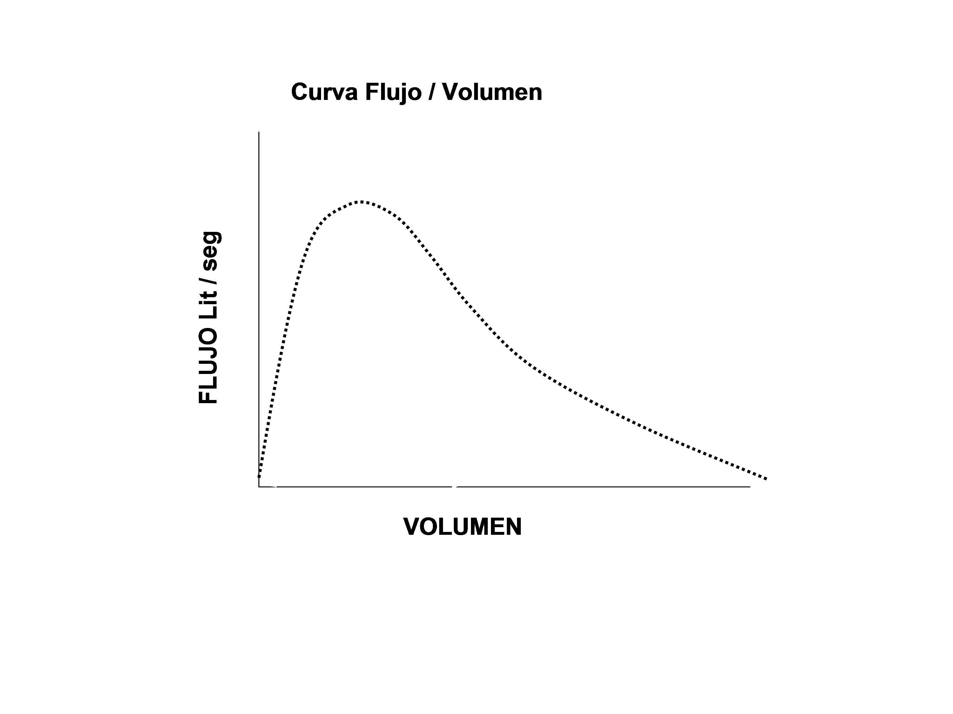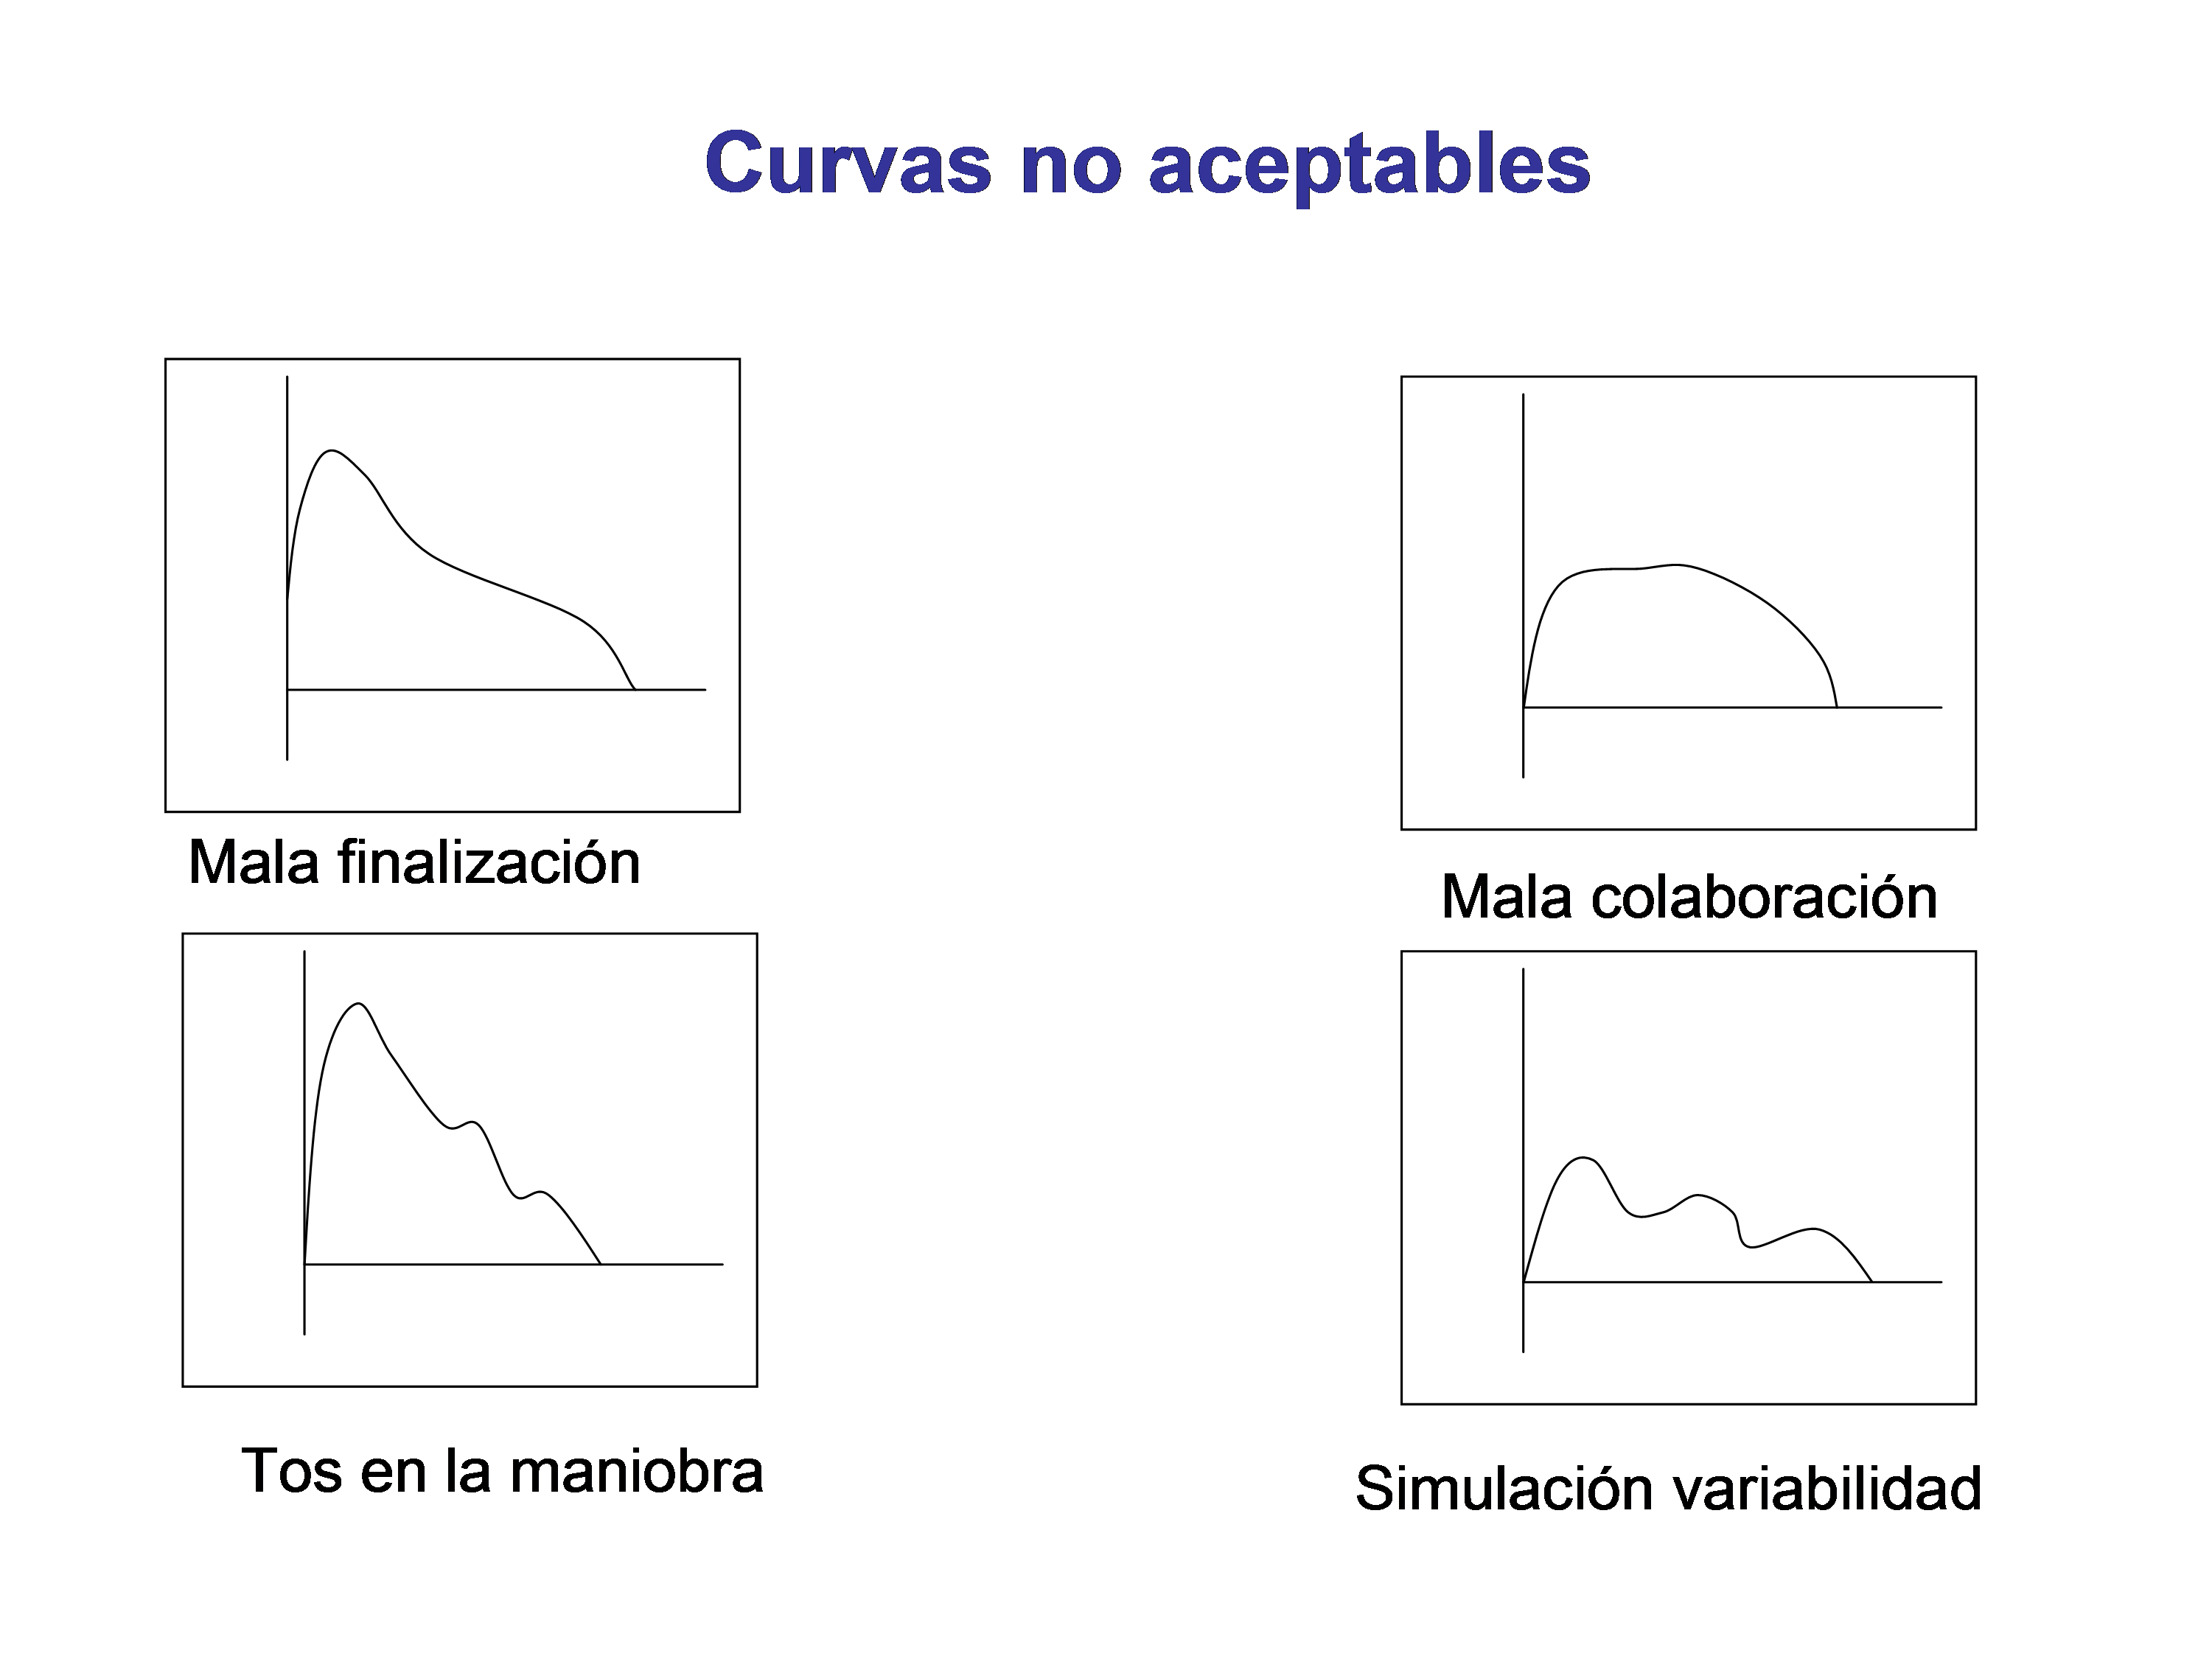

2. Evaluar los parámetros espirométricos y definir los patrones ventilatorios

Se comparan los valores obtenidos con los valores de referencia expresados como porcentaje. Hay obstrucción al flujo aéreo cuando el cociente FEV1/FVC postbroncodilatación es menor de 70%. En función de las alteraciones observadas en los volúmenes y flujos pulmonares se definen tres patrones espirométricos: obstructivo, restrictivo y mixto. (Tabla 7)

Tabla 7: Parámetros espirométricos y patrones ventilatorios.

 | NORMAL | OBSTRUCTIVO | RESTRICTIVO | MIXTO
FVC% | ≥ 80% | NORMAL | ↓ | ↓
FEV₁% | ≥80% | NORMAL o ↓ | ↓ | ↓
FEV₁/FVC | ≥70% | ↓ | NORMAL | ↓

3. Determinar la gravedad de la obstrucción.

El valor del FEV₁ expresado como porcentaje determina la gravedad de la obstrucción al flujo aéreo y se emplea para clasificar la EPOC (Tabla 8)

Tabla 8. Gravedad de la obstrucción al flujo aéreo en la EPOC.

Grado de gravedad | FEV₁ postbroncodilatación
Leve  Moderado  Grave  Muy grave | >80%  <80% y >50%  <50% y >30%  <30% ó <50% mas insuficiencia respiratoria crónica

Prueba broncodilatadora (PBD).

Consiste en repetir la espirometría forzada 15 minutos después de administrar un broncodilatador de acción corta (salbutamol con cámara a dosis de 4 inhalaciones de 100 mcgr., o 2 inhalaciones de terbutalina 500 mg) y comparar los resultados con la espirometría basal. La PBD evalúa la reversibilidad de la obstrucción y se considera positiva si el FEV₁ postbroncodilatación es igual o superior al 12% y mayor de 200 ml del valor absoluto basal.

En su conjunto la espirometría será valorada siguiendo el esquema establecido en la Figura 6.

PERSONA >35 años e Hª TABAQUISMO
(>10 años-paquete) y síntomas respiratorios

REPETIR ESPIROMETRIA

NO CURVA VALIDA

SI

FEV₁/FVC

> 70% < 70%
No obstructivo Obstructivo

FVC FVC

Normal Disminuida Normal Disminuida
>80% <80% >80% <80%

Espirometría Patrón Patrón Patrón
Normal Restrictivo Obstructivo Mixto

PBC (FEV1 /FVC < 0.70)

EPOC

Derivación.
La coordinación asistencial entre Atención Primaria (AP), Neumologia y Urgencias Hospitalarias permite la continuidad de la atención al paciente. La mayoría de los pacientes con EPOC pertenecen a los estadios I (leve) y II (moderado) pudiendo manejarse en AP. Existen circunstancias en el curso evolutivo de la EPOC como progresión de la enfermedad, enfermedades intercurrentes o descompensación de las comorbilidades asociadas, que requieren consultar con neumología o remitir a urgencias del hospital. Los criterios de derivación se establecen en la Tabla 9.

Tabla 9. Criterios de derivación desde Atención Primaria a :

NEUMOLOGIA URGENCIAS UNIDAD de
deshabituación
tabáquica

-Dudas en el diagnostico, fenotipado o tratamiento.  -Sospecha déficit A₁AT  -Síntomas  desproporcionados en relación al FEV₁.  -Descenso acelerado FEV₁ (>50 ml/año)  - Presencia de cor pulmonale  -Postingreso hospitalario debido a EPOC y no atendido en neumología  -EPOC con BODEx > 5.  -EPOC agudizador (>2 agudizaciones/año)  -Valorar oxigenoterapia  -Valorar capacidad laboral  -Valorar tratamiento quirúrgico. | -Agudización con signos de Insuficiencia Respiratoria  -Cor pulmonale descompensado  -Cormobilidades y evolución desfavorable en la exacerbación.  -Deterioro estado general  -Falta de respuesta al tratamiento ambulatorio correcto  -Condiciones sociales inadecuadas.  *Exacerbación con Criterios de gravedad  -frecuencia cardiaca>110lpm  -FEV₁ en fase estable<50%  -taquipnea >25 rpm  -Obnubilación  -uso musculatura accesoria  -fracaso muscular ventilatorio  -respiración paradójica | -EPOC fumador tras 2 intentos fallidos de deshabituación  -EPOC Fumador con comorbilidades :  - Cardiovascular : arritmia,cardiopatía isquémica, HTA  - Enfermedad psiquiátrica  - Drogodependencia.  - Nefropatia  - Hepatopatia.  - Diabetes.  - Dislipemia  - Osteoporosis

Tratamiento de la EPOC en fase estable
Medidas generales.
- Abandono del consumo de tabaco
- Actividad física moderada
- Vacunación antigripal anual y antineumocócica con revacunación según pautas.
- Valoración nutricional, tanto malnutrición como obesidad
- Estrategias de autocuidado para mantener y mejorar el estado de salud general
- Tratamiento adecuado de las comorbilidades asociadas
Tratamiento farmacológico.
La base del tratamiento son los broncodilatadores de larga duración (BDLD). Los fármacos que se deben añadir a BDLD dependerán del fenotipo del paciente y de la gravedad de la enfermedad

Fármacos en el tratamiento de la EPOC estable (Tabla 10)

Broncodilatadores de corta duración (BDCD):
Indicados a demanda en pacientes con cualquier nivel de gravedad Agonistas beta-2: denominados SABA (short-acting b-agonist) : terbutalina y salbutamol
Anticolinérgicos: denominados SAMA (short-acting muscarinic agonist): bromuro de ipratropio

Broncodilatadores de larga duración (BDLD):
Cuando los síntomas son frecuentes o hay limitación para el esfuerzo es preferible el tratamiento broncodilatador continuo. Es el primer escalón del tratamiento en todos los pacientes con síntomas permanentes.
Beta-2 adrenérgicos de larga duración: LABA (long-acting beta-agonists): salmeterol, formoterol e indacaterol.
Anticolinérgicos de larga duración: LAMA (long-acting muscarinic antagonist): bromuro de tiotropio, bromuro de aclidinio y bromuro de glicopirronio.
Ambos tipos de BDLD deben utilizarse conjuntamente en los pacientes que persisten sintomáticos con monoterapia ya que la asociación ha demostrado reducción de la necesidad de medicación de rescate, mejoría de los síntomas y de la calidad de vida y reducción del número de exacerbaciones.

Corticosteroides inhalados.(CI)
Son útiles en el fenotipo mixto EPOC-Asma desde los primeros niveles de gravedad asociados siempre a BDLD y en pacientes con fenotipo agudizador a partir del nivel II. Los disponibles son beclometasona, budesonida, fluticasona, y ciclesonida, existentes en diferentes dispositivos de inhalación, solos o asociados a LABA

Teofilinas
Pese a su débil acción broncodilatadora tienen otras acciones en el sistema respiratorio y un posible efecto antinflamatorio. Pueden mejorar los síntomas y reducir las agudizaciones en pacientes seleccionados de nivel IV y V en todos los fenotipos.

Inhibidores de la fosfodiesterasa-4 (Roflumilast).
Es un fármaco antiinflamatorio con acción sobre los neutrófilos. Reduce las agudizaciones en pacientes con EPOC grave que presentan tos y expectoración diaria y agudizaciones frecuentes por lo que está indicado en el fenotipo exacerbador con bronquitis crónica asociado a BDLD en las formas graves como alternativa a los CI o conjuntamente con ellos. No se debe asociar a teofilina

Mucolíticos
La carbocisteína y la N-acetil cisteína pueden reducir las exacerbaciones y mejorar los síntomas y la calidad de vida. Su indicación se establece en el fenotipo agudizador con bronquitis crónica con niveles de gravedad III a V asociada a tratamiento broncodilatador adecuado y antiinflamatorios. En general los mucolíticos deben ser considerados especialmente en pacientes que no son candidatos a otras terapias como los CI.

Antibióticos en fase estable.
Indicados en pacientes con fenotipo agudizador con bronquiectasias sospechadas clínicamente o confirmadas mediante tomografía computarizada de alta resolución, o infección bronquial crónica demostrada por cultivo de esputo. Su indicación debe ser realizada siempre por el neumólogo.
Macrólidos: usados a dosis bajas durante un tiempo prolongado disminuyen el número de agudizaciones en pacientes con EPOC grave por sus propiedades inmunomoduladoras. Son candidatos a este tratamiento los pacientes de fenotipo agudizador en fase IV con exacerbaciones frecuentes que requieren múltiples ciclos de antibiótico o que han tenido hospitalización en el año previo. El más usado es Azitromicina.
Quinolonas: indicadas en pacientes con nivel de gravedad IV con múltiples agudizaciones que requieren antibióticos y hospitalizaciones a pesar del tratamiento correcto. Se deben excluir aquellos pacientes con cultivos positivos para Pseudomona Aeruginosa. El mas usado es Moxifloxacino.

Tratamiento según fenotipo (TABLA 11)

Establecido el fenotipo el tratamiento vendrá determinado de forma secuencial y progresiva según el nivel de gravedad valorado de forma multifactorial.
1- Fenotipo no agudizador: uso de BDLD en monoterapia o en asociación.
2- Fenotipo mixto EPOC-asma: utilización de BDLD (LABAs o LAMAs) combinados con CI.
3- Fenotipo agudizador con enfisema: BDLD a los que se puede añadir CI y teofilina según el nivel de gravedad.
4- Fenotipo agudizador con bronquitis crónica: utilización de BDLD a los que se puede añadir CI, inhibidores de la fosfodiesterasa 4 o teofilina y mucolíticos según la gravedad. En casos seleccionados, antibióticos de forma preventiva.

Otros tratamientos

Oxigenoterapia continua domiciliaria

Si su indicación es correcta aumenta la supervivencia y a corto plazo reduce el número de exacerbaciones, hospitalizaciones, mejorando la capacidad de esfuerzo y la calidad de vida. El tiempo de tratamiento debe ser al menos 16-18 horas al día (imprescindible durante el sueño).
La indicación se hace mediante gasometría arterial con el paciente estable, cuando haya abandonado el consumo de tabaco, reciba tratamiento óptimo de la enfermedad y de sus comorbilidades, y cumpla los criterios indicados en la Tabla 12. El tratamiento puede ser iniciado por AP o Especializada pero el control de su mantenimiento lo realizará el neumólogo.

Sistemas de administración.

Las gafas nasales son cómodas, permiten comer, comunicarse y expectorar y son bastante estables durante el sueño. Aportan una concentración variable entre 24-32% con flujos de 1-3 l/m. Sólo en circunstancias especiales por problemas locales se podrían indicar mascarillas tipo Venturi. La dosificación (flujo de O₂ en l/m) con sistema de gafas nasales será la que proporcione valores de PaO₂>60 mmHg o de SaO₂>90%. Cifras superiores pueden inducir hipoventilación en pacientes hipercápnicos.

Soporte ventilatorio no invasivo.

Su indicación debe ser realizada de forma invidualizada por el neumólogo en pacientes que pese a tener OCD presentan:
- Hipercapnia diurna con PaCO₂ >55 mmHg o >45 mmHg si presentan importantes desaturaciones nocturnas pese al uso de OCD y/o
- Dos o más hospitalizaciones por insuficiencia respiratoria grave con hipercapnia

Rehabilitación respiratoria

Mejora la disnea y la función pulmonar y el impacto psicosocial de la enfermedad. Pueden realizarse programas de 8 semanas con tres sesiones semanales y con un posterior programa de mantenimiento en el domicilio. El paciente debe saber que mejorará su ahogo y capacidad de esfuerzo si cumple con el programa y sigue con actividad física regularmente para conservar los beneficios.

Un programa de la rehabilitación respiratoria (duración ≥8 semanas o 20 sesiones) debe incluir: educación, fisioterapia respiratoria, entrenamiento muscular general (el de más beneficio), de extremidades superiores, inferiores, y de musculatura respiratoria, así como soporte psico-social y nutricional.

Tabla 10. Broncodilatadores de larga duración

Principio activo | Presentación/Dosis | Duración de acción
Beta adrenérgicos de larga duración
FORMOTEROL | Turbuhaler 9 mcgr | 12 horas
 | Turbuhaler 4,5 mcgr
 | Novolizer 12 mcgr
 | Novolizer 6 mcgr
 | Aerolizer 12 mcgr
 | Inhalador 12,3 mcgr
 | Formoterol 12 mcgr para inhalación
SALMETEROL | Inhalador 25 mcgr | 12 horas
 | Accuhaler 50 mcgr
INDACATEROL | Inhalador 150 mcgr | 24 horas
 | Inhalador 300 mcgr
Anticolinérgicos de larga duración
TIOTROPIO | Handihaler 18 mcgr | 24 horas
 | Respimat 2,5 mcgr
ACLIDINIO | Genuair 322 mcg | 12 horas
GLICOPIRRONIO | Breezhaler 44 mcg | 24 horas

Tabla 11. Tratamiento en función del fenotipo y niveles de gravedad de I a IV. Tomado de GesEPOC 2014.

CI: corticosteroide inhalado; IFE4: inhibidores de la fosfodiesterasa 4; LABA: beta-2-agonista de larga duración; LAMA: anticolinérgico de larga duración; SABA: beta-2-agonista de corta duración; SAMA: anticolinérgico de corta duración.
* en caso de síntomas intermitentes

Tabla 12. Criterios de indicación de OCD

- PaO₂ < 55 mm Hg
- PaO₂ de 55-60 mm Hg con repercusión sistémica por hipoxemia
  - Hipertensión arterial pulmonar/cor pulmonale
  - Insuficiencia cardíaca congestiva/Arritmias
  - Hematocrito > 55%
Seguimiento del paciente con EPOC estable

Los criterios de buen control de la enfermedad son:POC
- Abandono del hábito tabáquico
- Utilización correcta de la medicación y el oxigeno
- Mantenimiento de un peso adecuado
- Mantener hematocrito < 55%
- Mantener una PaO₂ >60 mmHg
- Disminución de los ingresos hospitalarios

Tabla 13
 | Actividades de Seguimiento en el paciente con EPOC  coordinadas entre los diferentes ámbitos asistenciales | Cambio de  tratamiento
Gravedad |  |  | Leve  FEV₁≥ 80% | Moderada  FEV₁≥50% y <80% | Grave  FEV₁≥30% y <50%
Revisión |  |  | Anual | 6-12 meses | 3 meses
Valoración  Clínica | Tabaquismo (Test de Fageström y Test de Richmond), asma o atopia |  | sí | sí | sí
 | Nivel de Disnea (mMRC) |  | sí | sí | sí
 | Reagudizaciones |  | sí | sí | sí
 | Exploración física | IMC | sí | sí | semestral
 |  | Auscultación  Cianosis | sí | sí | sí
 | Evaluación de la calidad de vida y grado de control con el cuestionario CAT |  | sí | sí | sí
 | Evaluar Fenotipo en el diagnóstico y en la evolución |  | sí | sí | sí
 | Índice de BODEX (En EPOC leve y moderada) |  | sí | sí | no
 | Índice BODE para evaluar gravedad |  | no | sí | sí
Pruebas Complement | Espirometría con prueba broncodilatadora | Anual en todos los casos  y cada 2-3 meses si hay cambio  de tratamiento | sí | sí | semestral
 | Pulsioximetría |  | no | sí | sí
 | ECG |  | bianual | anual | anual
 | Gasometría |  | no | no | 6-12 meses
 | Rx Tórax: al diagnostico siempre, y en las revisiones solo si hay sospecha de complicaciones o enfermedades asociadas |  | no | no | no
 | Analítica sanguínea básica (leucocitosis y fibrinógeno, serie roja, eosinofilia e IgE ) | determinación de alfa-1 antitripsina en el diagnóstico | bianual | anual | anual
 | Otras pruebas: estudio del sueño, pruebas de esfuerzo, estudio de comorbilidad | Al diagnostico | no | sí | sí
Tratamiento | Adherencia al tratamiento |  | sí | sí | sí
 | Técnica de inhalación |  | sí | sí | sí
 | Oxigeno domiciliario (si prescrito) |  | no | Si prescrito | Si prescrito
 | Vacunación | Gripe | anual | anual | anual
 |  | Neumococo | sí | sí | sí
Educación sanitaria | Nutrición/Hidratación |  | sí | sí | sí
 | Control del abandono del tabaco |  | sí | sí | sí
 | Actividad/Ejercicio/sueño y Descanso |  | sí | sí | sí
 | Estado de ánimo/autopercepción/relaciones |  | sí | sí | sí
 | Sexualidad/adaptación/estrés |  | sí | sí | Sí
 | Valoración de la comorbilidad |  | sí | sí | Sí

Actitud del equipo de AP ante el paciente con EPOC
En los pacientes con EPOC, el seguimiento registrará con periodicidad al menos anual, las siguientes actividades: (Tabla 13)

1. Hábito tabáquico, presencia o ausencia de consumo de tabaquismo.
En todo fumador se debe cuantificar el consumo de tabaco mediante el índice años-paquete (número de años de fumador x número de cigarrillos fumados al día / 20)

La intervención diagnóstica del tabaquismo en fumadores con EPOC debe siempre incluir:
- averiguar el número de cigarrillos fumados (años-paquete)
- identificar el grado de motivación para dejar de fumar
- estudiar el grado de dependencia física a la nicotina
- realizar el test de recompensa
- analizar los intentos previos de abandono del tabaco
- determinar los valores de CO en el aire espirado.

Con todo ello conoceremos el grado de tabaquismo, la motivación para dejar de fumar, el grado de dependencia física por la nicotina, y el tipo de recompensa.

A todo paciente diagnosticado de EPOC, que sea fumador se le debe valorar el test de dependencia de Fageström (Tabla 14), y el test de motivación para el abandono tabáquico, Test de Richmond (Tabla 15) proporcionando consejo antitabáquico e intervención especifica con apoyo psicológico y farmacológico.

- Nutrición, alimentación, hidratación

Se realizará encuesta nutricional, ingesta diaria de líquidos, pérdida o ganancia de peso, dificultad para deglutir por la disnea, ingesta de alcohol, suplementos dietéticos, peso, talla e índice de masa corporal (IMC). Los pacientes con EPOC deben seguir una dieta variada y bien equilibrada. No hay evidencias que demuestren que en esta enfermedad la ingesta de líquidos facilite la fluidificación del esputo. No se debe forzar la hidratación con el objetivo de facilitar el flujo de las secreciones respiratorias.

- Actividad, ejercicio y sueño.

El efecto del ejercicio físico en personas con EPOC sobre la capacidad de ejercicio y la calidad de vida es significativo. Se indicará tipo y duración de ejercicio diario, actividades de tiempo libre. Se recomienda ejercicio aeróbico en función de la tolerancia. Recabar información acerca del sueño, somnolencia y ronquidos. El paciente debe conocer las expectativas con la evolución de su enfermedad, si se han producido cambios en las cosas que puede hacer, en su vida familiar, relaciones sociales y limitaciones económicas.

- Medidas generales

Vacunación antigripal. Reduce el número de exacerbaciones en pacientes con EPOC a partir de la tercera semana de vacunación. Se recomienda anualmente y se debe captar activamente a los no vacunados dejando constancia de ello en la historia clínica.

Vacunación antineumocócica. Actualmente se considera que en sujetos inmunocompetentes la EPOC al igual que el tabaquismo son patologías de base incluidas en las recomendaciones de vacunación antineumocócica y los pacientes deben vacunarse. Muchas personas mayores de 60 años en nuestra comunidad han recibido la vacuna polisacárida 23 valente. A tenor de los conocimientos y guías actuales deben recibir preferentemente al menos una dosis de vacuna conjugada 13 valente que se administrará siempre antes que la vacuna polisacárida 23 valente en aquellos casos en los que la revacunación con ésta esté indicada.

Tabla 14. Test de Fagerström para la dependencia de la nicotina
Pregunta | Respuesta | Puntos
Cuanto tiempo pasa desde que se levanta hasta que fuma su primer cigarrillo | - Hasta 5 minutos  - Entre 6 y 30 minutos  - Entre 31 y 60 minutos  - Más de 61 minutos | 3  2  1  0
Encuentra difícil no fumar en lugares donde no está permitido, como en el cine o en la biblioteca | - Sí  - No | 1  0
¿Qué cigarrillo le desagrada más dejar de fumar? | - El primero de la mañana  - Cualquier otro | 1  0
¿Cuántos cigarrillos fuma al día? | - 10 ó menos  - 11-20  - 21-30  - 31 ó más | 0  1  2  3
¿Fuma con más frecuencia durante las primeras horas, después de levantarse, que durante el resto del día? | - Sí  - No | 1  0
¿Fuma aunque esté tan enfermo que tenga que guardar cama la mayor parte del día? | - Sí  - No | 1  0

0-3 puntos : dependencia baja; 4-7 puntos : dependencia moderada; 8 a 10 puntos : dependencia alta;

Tabla 15. Test de motivación para dejar de fumar (Test de Richmond):

1. ¿Le gustaría dejar de fumar si pudiera hacerlo fácilmente?
No 0
SÍ 1
2. ¿Cuánto interés tiene en dejarlo?
Nada 0
Algo 1
Bastante 2
Mucho 3
3. ¿Intentará dejar de fumar en las próximas 2 semanas?
Definitivamente No 0
Quizás 1
Sí 2
Definitivamente Sí 3
4. ¿Cabe la posibilidad de que sea un "No fumador" en los próximos seis meses?
Definitivamente No 0
Quizás 1
Sí 2
Definitivamente Sí 3
Puntuación de:
Menor o igual a 4: Motivación baja; entre 5 y 6 : Motivación media; Más de 7 : Motivación Alta

Exacerbación de la EPOC

La exacerbación o agudización de la EPOC se caracteriza por un empeoramiento mantenido de síntomas respiratorios, más allá de su variación diaria, que es agudo en su inicio y hace necesario un cambio en el tratamiento.

Las exacerbaciones producen un deterioro de la calidad de vida, generan elevados costes, afectan a la progresión multidimensional de la enfermedad y aumentan el riesgo de muerte. Se estima que al menos el 50% de las exacerbaciones no son comunicadas al médico.
Diagnosticaremos una nueva agudización ante un empeoramiento de los síntomas 4 semanas después de completar el tratamiento de la exacerbación previa.

En un paciente con EPOC pueden producirse otros procesos tanto respiratorios como no-respiratorios que podemos confundir con una agudización: así, neumotórax, neumonía, cáncer de pulmón, tromboembolismo pulmonar, derrame pleural, obstrucción de las vías aéreas altas, depresión respiratoria por drogas, alcohol, yatrogenia por hipnóticos y sedantes, O₂ a altas concentraciones, cardiopatía isquémica, arritmias y bloqueos AV, o incumplimiento terapéutico, quedan fuera del concepto de agudización y deben ser valorados.

Diagnóstico de exacerbación de EPOC.

La sospecha clínica de exacerbación existirá ante:

Diagnóstico previo de EPOC: si no se ha hecho espirométricamente se utilizará el término “posible exacerbación” de EPOC y se deberá confirmar con dicha prueba.
Empeoramiento mantenido de síntomas respiratorios (disnea, volumen de esputo y cambios en la coloración). Para ello habrá que describir la situación basal del paciente y la disnea se medirá por la escala MRC.

No haber recibido tratamiento para otra exacerbación en las últimas 4 semanas. (En este caso hablaríamos de recaída o fracaso terapéutico)

Se confirmará el diagnóstico de exacerbación de EPOC si además de cumplir los 3 criterios anteriores se han descartado otras causas secundarias de disnea. (Figura 7)

Figura 7. Diagnóstico de la exacerbación de la EPOC. Tomado de GesEpoc

Embolia pulmonar

Insuf. cardíaca

Arrítmia

Traumatismo torácico

Derrame pleural

Neumotórax

Neumonía
Diagnóstico de exacerbación de EPOC

Sospecha clínica

EPOC

Síntomas respiratorios
(disnea, expectoración, purulencia)
+

≥ 4 semanas desde finalizar tratamiento por última agudización
+
Diagnóstico diferencial
Agudización de EPOC

  - Valorar la gravedad de la exacerbación
Tras establecer el diagnóstico de agudización es imprescindible señalar la gravedad del episodio. (Tabla 16).
Tabla 16. Criterios para establecer la gravedad de la exacerbación de la EPOC
Exacerbación muy grave  (o amenaza vital) | Se debe cumplir al menos 1 de los siguientes criterios:  - Parada respiratoria  - Disminución del nivel de conciencia  - Inestabilidad hemodinámica  - Acidosis respiratoria grave ( pH < 7.30 )
Exacerbación  grave | Se debe cumplir al menos 1 de los siguientes criterios, y ninguno de los criterios de amenaza vital:  - Disnea 3-4 de la escala MRC  - Cianosis de nueva aparición  - Utilización de la musculatura accesoria  - Edemas periféricos de nueva aparición  - SaO₂<90% o PaO₂< 60 mmHg  - PaCO₂> 45 mmHg (paciente sin hipercapnia previa)  - Acidosis respiratoria moderada ( pH: 7.30 - 7.35 )  - Comorbilidad significativa grave  - Complicaciones ( arritmias graves, insuficiencia cardiaca )
Exacerbación  moderada | Se debe cumplir al menos 1 de los siguientes criterios, y ninguno de los anteriores:  - FEV1 basal < 50%  - Comorbilidad cardiaca no grave  - Historia de 2 o más agudizaciones en el último año
Exacerbación  leve | No se debe cumplir ningún criterio previo

3.- Etiología

El 50-70% de las exacerbaciones son de origen infeccioso, 5-10% se deben a contaminación ambiental (ozono, partículas ≤ 10μm de diámetro, dióxido de sulfuro, dióxido de nitrógeno). En un 35% de los casos la etiología no se llega a conocer.

Una vez valorado el paciente y conocida su situación de gravedad, se instaurará tratamiento ambulatorio o se derivará a Urgencias hospitalarias (Tablas 17 y 18, Figura 8)

Tabla 17. Indicaciones de derivación hospitalaria en una agudización de EPOC
- Agudización grave o muy grave
- Fracaso terapéutico en exacerbaciones moderadas (evolución desfavorable o empeoramiento en 12 – 24 h a pesar del tratamiento)
- EPOC grave con dos o más agudizaciones en el último año

- EPOC agudizada subsidiaria de ventilación u oxigenoterapia
- Descartar otros diagnósticos: neumonía, neumotórax, insuficiencia cardiaca o embolismo pulmonar
- Escaso apoyo en domicilio
- Deterioro del estado general y/o comorbilidad que pueda agravar la función respiratoria

Tabla 18. Tramitación de derivación hospitalaria en una agudización de EPOC desde Atención Primaria.
Información mínima que debe acompañar al paciente
- Motivo de la derivación. Sintomatología (disnea, características de esputo)
- Gravedad basal de la EPOC
- Exploración física: Nivel de conciencia, cianosis, uso de músculos accesorios, edemas, tensión arterial, frecuencia respiratoria y cardiaca
- Antecedentes del paciente: enfermedades asociadas
- Pruebas realizadas: pulsioximetría, Rx, ECG, y/o analítica.
- Descripción completa de tratamiento previo y actual

Tratamiento farmacológico de la exacerbación de EPOC

En la exacerbación de la EPOC la principal intervención es optimizar la broncodilatación, aumentando la dosis y/o la frecuencia de los broncodilatadores de acción corta. Las pautas e intensidad del tratamiento a seguir deberán ser adecuadas a cada paciente, en función de la posible etiología de la exacerbación y de su gravedad.

- Broncodilatadores:

Broncodilatadores de corta duración (BDCD): de elección en el tratamiento de la exacerbación. Agonistas ß-2 adrenérgicos (salbutamol y terbutalina) y/o anticolinérgicos de acción corta (bromuro de ipratropio) si fuera necesario.

Broncodilatadores de larga duración (BDLD): Si el paciente los está utilizando no deben suspenderse durante el tratamiento de la exacerbación. (Tabla 19 )

Tabla 19. Dosis de broncodilatadores de acción corta a emplear en una exacerbación de EPOC
Salbutamol: 400-600 μg/4-6 h (4-6 inhalaciones/4-6 h).
Terbutalina: 500-1000 μg/4-6 h (1-2 inhalaciones/6 h).
Ipratropio: 80 – 120 μg/4-6 h (4-6 inhalaciones/ 4-6 h).
Medicación nebulizada
Salbutamol 2,5-10 mg y/o ipratropio 0,5 mg /4-6h.

- Optimizar el tratamiento de la comorbilidad si existe: (HTA, cardiopatía isquémica, arritmias, insuficiencia cardiaca o diabetes).

- Antibióticos: Se utilizarán:

- Ante sospecha de infección bacteriana.
- Si cambia el color del esputo en la exacerbación
- En exacerbación moderada/grave si aumenta la disnea y el volumen del esputo
- En exacerbaciones muy graves si el paciente requiere asistencia ventilatoria (en estos casos la cobertura antibiótica disminuye la incidencia de neumonías y mortalidad). Ver Tabla 20.

Tabla 20. Recomendación sobre el uso de antibióticos en la exacerbación de la EPOC. Tomado de GesEPOC
Gravedad  exacerbación | Gérmenes | Antibiótico  de elección | Alternativas
Exacerbación leve | A  H. influenzae  S. pneumoniae  M. catarrhalis | Amoxicilina  + ácido clavulánico | Cefditoren  Moxifloxacino  Levofloxacino
Exacerbación moderada | B  Igual que grupo A + S. pneumoniae resistente a penicilina  Enterobacterias | Moxifloxacino  Levofloxacino | Amoxicilina + ácido clavulánico  Cefditoren
Exacerbación grave/muy grave sin riesgo de infección por Pseudomona | Igual que grupo B | Moxifloxacino  Levofloxacino | Amoxicilina + ácido clavulánico  Ceftriaxona  Cefotaxima
Exacerbación grave/muy grave con riesgo de infección por Pseudomona | Igual que grupo B +  Pseudomona aeruginosa (1) | Ciprofloxacino  Levofloxacino a dosis altas (2) | ß-lactamasa con actividad anti-Pseudomona (3)
- Criterios de sospecha de infección por Pseudomona:
  - Más de 4 ciclos de tratamiento antibiótico en el último año
  - FEV1 < 50% del predicho
  - Presencia de bronquiectasias
  - Aislamiento previo de Pseudomona en esputo en fase estable o en agudización previa.
- 500 mg cada 12 horas
Ceftazidima, piperacilina-tazobactam, imipenem o meropenem, cefepima

- Corticosteroides Sistémicos

Son eficaces en las exacerbaciones moderadas/graves. Se recomienda prednisona oral a dosis de 0,5 mg/kg/día (máximo 40 mg/día) o equivalente, durante 7-10 días con supresión brusca. También se pueden utilizar en exacerbaciones leves que no responden al tratamiento inicial.

- Profilaxis de la Enfermedad Tromboembólica Venosa

Si en el curso de una exacerbación el paciente debe permanecer encamado o inactivo, se recomienda el uso profiláctico de heparinas de bajo peso molecular en dosis moderadas.

Figura 8.

No antibiótico

Antibiótico

¿Esputo purulento?

Si

No

Leve

Moderada

Grave/muy grave

Adecuar tratamiento de base

Revisión en 72 horas

Mejoría

No mejoría

Esputo purulento

≥2 criterios Anthonisen

1 criterio Anthonisen

No antibiótico

Mejoría

No mejoría

Adecuar tratamiento de base

Revisión en 72 horas

BD de acción corta

Optimizar comorbilidad

Antibiótico

Valorar
Gravedad y etiología de la exacerbación

BD de acción corta

Optimizar comorbilidad

Corticoides
Tratamiento farmacológico de la exacerbación en función de la gravedad. Modificado de GesEPOC
Modificado de GesEPOC

6. Tratamiento no-farmacológico de la exacerbación de EPOC

Oxigenoterapia

El objetivo de la oxigenoterapia aguda es revertir la hipoxemia, definida por cifras de PaO₂ < 60 mm Hg. En ausencia de gasometría se utilizará el pulsioxímetro: cifras de SaO₂ < 88% son indicativas de hipoxemia grave y necesidad de administración de O₂. El objetivo será conseguir unas cifras de SaO₂ alrededor del 90% hasta ser valorado en un centro hospitalario con posibilidad de estudio con gasometría; una vez realizada, si existe hipercapnia el O₂ se administra a bajas concentraciones (24-28%) mediante mascarilla tipo Venturi para evitar la depresión respiratoria, el aumento de la PaCO₂ y la acidosis respiratoria. Salvo en situaciones más leves, sin hipercapnia o en caso de intolerancia a las mascarillas, se debe evitar el uso de gafas nasales. Si la cifras de PaCO₂ no están elevadas pueden administrase concentraciones de O₂ superiores.

Se considerará potencialmente hipercápnico a todo paciente con EPOC grave que recibe oxigenoterapia domiciliaria, especialmente si es obeso y tiene tendencia al sueño. Se debe evitar el uso de broncodilatadores nebulizados mediante oxígeno en pacientes con hipercapnia basal conocida en agudizaciones previas o en la situación actual. Los broncodilatadores administrados con cámaras espaciadoras tienen una eficacia terapéutica igual o superior a la nebulización.

Rehabilitación respiratoria temprana:

Las exacerbaciones se asocian a disfunción muscular e inactividad física. La rehabilitación respiratoria tras una exacerbación ofrece importantes beneficios cuando se llevan a cabo tanto durante la
exacerbación (entrenamiento de la resistencia muscular, estimulación neuromuscular) como en los días inmediatamente posteriores al alta hospitalaria (entrenamiento aeróbico, entrenamiento de la resistencia muscular) hasta 3 semanas después.
Promover la actividad física y el autocuidado optimiza los resultados a largo plazo y previene el riesgo de recaídas. La rehabilitación durante la exacerbación es segura y eficaz, mejora la disnea, capacidad de esfuerzo y calidad de vida relacionada con la salud pero no reduce el riesgo de readmisiones hospitalarias.

Adecuar el tratamiento de base:

Si el paciente no recibía tratamiento previo, se deberá pautar un tratamiento adecuado para la fase estable de la enfermedad, de acuerdo con su fenotipo específico.

Bibliografía Consultada

- Grupo de Trabajo de GesEPOC. Guía de práctica clínica para el diagnóstico y tratamiento de pacientes con Enfermedad Pulmonar Obstructiva Crónica (EPOC) - Guía Española de la EPOC (GesEPOC). Arch Bronconeumol 2012; 48 (Suppl 1):1-83.

- Global Strategy for the Diagnosis, Management and Prevention of COPD. Global Initiative for Chronic Obstructive Lung Disease (GOLD) 2013. Disponible en: http://www.goldcopd.org

- Sobradillo-Peña VS, Miravitlles M, Gabriel R, Jimenez- Ruiz CA, Villasante C, Masa JF, et al. Geographic variations in prevalence and underdiagnosis of COPD: results of the IBERPOC multicentre epidemiological study. Chest 2000;118:981-9.

- Miravitlles M, Soriano JB, Garcia-Rio F, Muñoz L, Duran-Tauleria E, Sánchez G, et al. Prevalence of COPD in Spain: Impact of undiagnosed COPD on quality of life and daily life activities. Thorax 2009;64:863-8.

- Celli BR, Cote CG, Marin JM, Casanova C, Montes de Oca M, Mendez RA, et al. The body-mass index, airflow obstruction, dyspnea, and exercise capacity index in chronic obstructive pulmonary disease. N Engl J Med 2004;350:1005-12.

- Soler-Cataluña JJ, Martinez-Garcia MA, Sanchez L, Perpiñá M, Roman P. Severe exacerbations and BODE index: two independent risk factors for death in male COPD patients. Respir Med 2009;103:692-9.

- Viejo Bañuelos JL. EPOC Manejo y seguimiento en Atención Primaria. Lexic Sl. Barcelona 2011.

- Normativa SEPAR. Espirometría forzada. Disponible en: htpp://www.separ.es.

- Rodríguez Hermosa JL, Calle Rubio M. Manual de espirometrías. Madrid: Ramírez de Arrellano Editores SL; 2005

- Viejo Bañuelos JL et al. Documento de Consenso Enfermedad Pulmonar Obstructiva Crónica (EPOC) en pacientes ambulatorios. Castilla y León 2009.

- Viejo Bañuelos JL, Rodríguez Pascual L, Serrano Peña S, Viejo Casas A. Espirometría en Atención Primaria. Barcelona: Lexic SL; 2011

- Monteagudo M. Rodríguez Blanco T. Parcet J, Peñalver N, Rubio C, Ferrer M, Miravitlles M. Variabilidad en la realización de la espirometría y sus consecuencias en el tratamiento de la EPOC en Atención Primaria. Arch Bronconeumol 2011; 47:226-33.

- Estrategia en EPOC del Sistema Nacional de Salud. Ministerio de Sanidad y Política Social. Madrid 2009.

- Global Strategy for the Diagnosis, Management, and Prevention of COLD, Global Iniciative for Chronic Obstructive Lung Disease (GOLD) 2011. Disponible en: http://www.goldcopd.org.

- Moreno Fernandez M. Atención del paciente EPOC en Urgencias. Universidad Internacional de Andalucía 2013. Disponible en http://dspace.unia.es/bitstream/10334/2578/1/0485.

- Grupo de trabajo de la guía de práctica clínica sobre Atención Integral al paciente con Enfermedad Pulmonar Obstructiva Crónica (EPOC). Sociedad Española de Neumología y Cirugía Torácica (SEPAR) y Sociedad Española de Medicina de Familia (semFYC). 2010.

- Ries AL, Kaplan RM, Limberg TM, Prewitt LM. Effects of pulmonary rehabilitation on physiologic and psychosocial outcomes in patients with chronic obstructive pulmonary disease. Ann Intern Med 1995; 122: 823-832.

- Janelli LM, Scherer YK, Schmieder LE. Can a pulmonary health teaching program alter patients’ ability to cope with COPD? Rehabil Nurs 1991; 16: 199-202.

- Ashikaga T, Vacek PM, Lewis SO. Evaluation of a community-based education program for individuals with chronic obstructive pulmonary disease. J Rehabil 1980; 46: 23-27.

- Pueyo Bastida A, Viejo Bañuelos JL. Oxigenoterapia continua domiciliaria: indicaciones y práctica. En: Horizontes en Atención Respiratoria Domiciliaria. JL Álvarez-Sala Walther y JL Viejo Bañuelos. Aula Médica. Madrid 2012.

- Consenso Nacional sobre EPOC en Atención Primaria. Grupo de Respiratorio de Atención Primaria (GRAP), Sociedad Española de Atención Primaria (SEMERGEN), Sociedad Española de Medicina General (SEMG). ENE Publicidad SA.2007

- Comité Nacional para la Prevención del Tabaquismo (CNPT)/Ministerio de Sanidad y Consumo. Documento técnico de consenso sobre la atención sanitaria del Tabaquismo en España. Edita CNPT. Madrid 2008. ISBN: 978-84612-6523-7. Disponible en URL: http://www.cnpt.es/docu_pdf/Doc_Trat_CNPT_08.pdf.

- Guías para dejar de fumar. Ministerio de Sanidad y Consumo, y Comité Nacional para la Prevención del Tabaquismo. Disponibles en URL:http://www.msc.es/ciudadanos/proteccionSalud/adolescencia/docs/guiaTabaco.pdf.

- Viejo Bañuelos JL. (Director) Indicaciones y manejo de la Oxigenoterapia. Monografías Neumología y Salud. Burgos. 2013.

- Rodríguez Pascual L, Viejo Bañuelos JL. Espirometría, curva flujo-volumen, y test de difusión. En: Técnicas Diagnósticas y Terapéuticas en Neumología. JL Álvarez-Sala Walther, JL Viejo Bañuelos. Aula Médica. Madrid 2013.

- Torres A, Barberán J, Falguera M, Menéndez R, Molina J, Olaechea P et al. Guía multidisciplinar para la valoración pronóstica, diagnóstico y tratamiento de la neumonía adquirida en la comunidad. Med Clin (Bar) 2013:140(5):223.e1-19.

- Picazo JJ, González-Romo F, García Rojas A, Pérez-Trallero E, Gil Gregorio P, De la Cámara R, et al. Consenso sobre vacunación anti-neumocócica en el adulto con patología de base. Rev Esp Quimioter 2013;26(2):81-91.

- Paradiso PR. Pneumococcal Conjugate Vaccine for Adults : A new Paradigm. Clin Infec Dis 2012;55(2):259-64.

- Jimenez Ruiz CA, Solano Reina S, Riesco Miranda JA, Altet Gómez N, Signes-Costa Miñana J, Lorza Blasco JJ, et al. Recomendaciones para la vacunación neumocócica en fumadores. Prev Tab 2012;14(4):174-7.

- Güell Rous MR. Tratamiento no farmacológico de la EPOC. Lo que el paciente debe saber. 39 Simposio de Neumología Burgos 15 Noviembre 2013. Servicio de Neumología. Hospital Universitario de Burgos.

- Ries Al, Bauldoff GS, Carlin BW, Casaburi R, Emery C, Mahker B.D, et al. Pulmonary rehabilitation: Joint ACCP/AACVPR evidence. Nased Clinical Practice Guidelines. Chest, 2007; 131: 4-42.

- Bolton CH E, Bevan-Smith EF, Blakey JD, Crowe P, Elkin SL, Garrod et al. British Thoracic Society guidelines on pulmonary rehabilitation in adults. Thorax 2013; 68: III1-III30.

- Puhan M, Scharplatz M, Trooster T et al. Pulmonary rehabilitation following exacerbations of chronic obstructive pulmonary disease. Cochrane Database Syst Rev 2009; 1: CD005305.

- Documento de Consenso de las Sociedades Científicas de Castilla y León sobre “Criterios de derivación e ingreso en la EPOC”. 2013

- Guía española de la EPOC (GesEPOC). Actualización 2014. Arch Bronconeumol 2014;50(supl 1):2-17.

- García-Río F, Calle M, Burgos F, Casan P, Del Campo F, Galdiz JB et al. Normativa SEPAR. Espirometría. Arch Bronconeumol 2013;49(9):388-401.

- Manual SEPAR de procedimientos: Abordaje del tabaquismo. Coordinadoras: Ramos Pinedo A, Mayayo Ulibarri ML. SEPAR. Barcelona 2007.

